ЭТАПЫ ОКАЗАНИЯ МЕДИЦИНСКОЙ ПОМОЩИ СЕЛЬСКИМ ЖИТЕЛЯМ(1 этап)

Главной особенностью оказания медицинской помощи жителям села является ее этапность. Условно выделяют три этапа в организации медицинской помощи сельскому населению
Первый этап- учреждения здравоохранения сельского поселения, которые входят в состав комплексного терапевтического участка. На этом этапе сельские жители получают доврачебную, а также основные виды врачебной медицинской помощи: терапевтическую, педиатрическую, хирургическую, акушерскую, гинекологическую, стоматологическую.
Первым медицинским учреждением, в которое, как правило, обращается сельский житель, является фельдшерско-акушерский пункт (ФАП). Он функционирует как структурное подразделение участковой или центральной районной больницы. ФАП целесообразно организовывать в населенных пунктах с числом жителей от 700 и более при расстоянии до ближайшего медицинского учреждения свыше 2 км, а если расстояние превышает 7 км, то и в населенных пунктах с числом жителей до 700 человек.
На ФАП возлагается решение большого комплекса медико-санитарных задач:
- проведение мероприятий, направленных на профилактику и снижение заболеваемости, травматизма и отравлений среди сельского населения;
- снижение смертности, прежде всего младенческой, материнской, в трудоспособном возрасте;
- оказание населению доврачебной медицинской помощи;
- участие в текущем санитарном надзоре за детскими дошкольными и школьными образовательными учреждениями, коммунальными, пищевыми, промышленными и другими объектами, водоснабжением и очисткой населенных мест;
- проведение подворных обходов по эпидемиологическим показаниям с целью выявления инфекционных больных, контактных с ними лиц и подозрительных на инфекционные заболевания;
- повышение санитарно-гигиенической культуры населения. Таким образом, ФАП является учреждением здравоохранения
в большей степени профилактической направленности. На ФАП
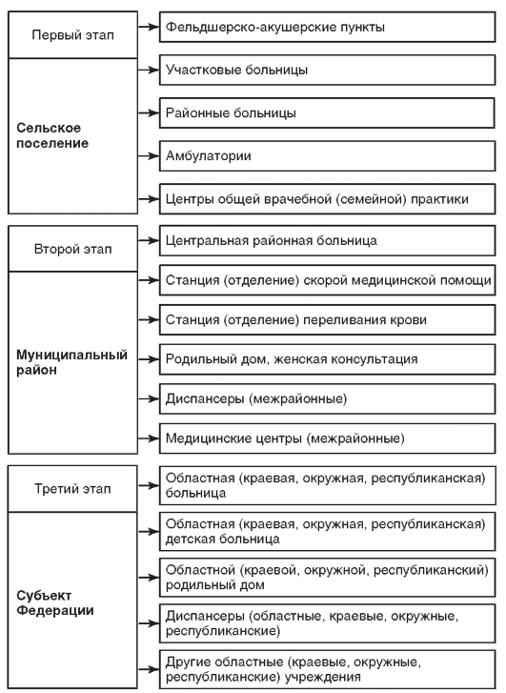
Рис. 17.1.Этапы оказания медицинской помощи сельскому населению

возлагают функции аптечного пункта по продаже населению готовых лекарственных форм и других аптечных товаров.
Работу ФАПа возглавляет заведующий ФАП, основными задачами которого являются:
- организация лечебно-профилактической и санитарно-эпидемиологической работы;
- амбулаторный прием и лечение больных на дому;
- оказание скорой и неотложной медицинской помощи при острых заболеваниях и несчастных случаях (ранения, кровотечения, отравления и др.) с последующим направлением больного в ближайшее лечебно-профилактическое учреждение;
- подготовка больных к приему врачом на ФАП, проведение диспансеризации населения и профилактических прививок;
- проведение противоэпидемических мероприятий, в частности подворных обходов по эпидемиологическим показаниям с целью выявления инфекционных больных, контактных с ними лиц и подозрительных на инфекционные заболевания;
- оказание медицинской помощи детям в дошкольных и школьных образовательных учреждениях, расположенных на территории деятельности ФАП и не имеющих в своих штатах соответствующих средних медицинских работников;
- проведение санитарно-просветительной работы среди населения. На должность заведующего ФАП назначают лицо, получившее среднее медицинское образование по специальности «Лечебное дело» и имеющее сертификат по специальности «Лечебное дело».
Кроме заведующего на ФАП работают акушерка и патронажная медицинская сестра.
Акушерка ФАП несет ответственность за обеспечение и уровень оказания доврачебной медицинской помощи беременным и гинекологическим больным, а также за санитарно-просветительную работу среди населения по вопросам охраны материнства и детства.
Акушерка непосредственно подчиняется заведующему ФАП, а методическое руководство ее работой осуществляет врач акушер-гинеколог лечебно-профилактического учреждения, на которого возложена ответственность за оказание акушерско-гинекологической помощи населению на территории деятельности ФАП.
Патронажная медицинская сестра осуществляет профилактические мероприятия по оздоровлению детского населения. В этих целях она решает следующие задачи:
- проводит патронаж здоровых детей в возрасте до 1 года, в том числе новорожденных на дому, осуществляет контроль за рациональным вскармливанием ребенка;
- осуществляет мероприятия по профилактике рахита и гипотрофии;
- проводит профилактические прививки и диагностические пробы;
- проводит профилактическую работу в дошкольных и школьных образовательных учреждениях (расположенных на территории деятельности ФАП и не имеющих в своих штатах соответствующих средних медицинских работников);
- готовит больных детей к приему на ФАП врачом-педиатром;
- проводит подворные обходы по эпидемиологическим показаниям с целью выявления инфекционных больных, контактных с ними лиц и подозрительных на инфекционные заболевания и др.
При отсутствии в штатном расписании должности патронажной медицинской сестры акушерка, помимо своих обязанностей, ведет наблюдение за состоянием здоровья и развитием детей 1-го года жизни. При отсутствии в штате ФАП акушерки и патронажной медицинской сестры их обязанности выполняет заведующий.
Несмотря на важную роль ФАП, ведущим медицинским учреждением на первом этапе оказания медицинской помощи жителям села является участковая больница, которая в своем составе может иметь стационар и врачебную амбулаторию. Виды и объем медицинской помощи в участковой больнице, ее мощность, оснащение, укомплектованность медицинскими кадрами во многом зависят от профиля и мощности других медицинских учреждений, входящих в систему здравоохранения муниципального района (сельского поселения). Основной задачей участковой больницы является оказание населению первичной медико-санитарной помощи.
Амбулаторно-поликлиническая помощь населению - важнейший раздел работы участковой больницы. Она может оказываться амбулаторией, входящей в структуру больницы, или самостоятельной амбулаторией. Основной задачей амбулатории является проведение профилактических мероприятий по предупреждению и снижению заболеваемости, инвалидности, смертности среди населения, раннему выявлению заболеваний, диспансеризации больных. Врачи амбулатории ведут прием взрослых и детей, осуществляют вызовы на дом и неотложную помощь. В приеме больных могут принимать участие и фельдшера, однако медицинская помощь в амбулатории преимущественно должна оказываться врачами. В участковой больнице проводится экспертиза временной нетрудоспособности, а в случае необходимости больные направляются на МСЭ.
С целью приближения специализированной медицинской помощи жителям села врачи центральной районной больницы по опре-
деленному графику выезжают в амбулаторию для приема больных и отбора их в случае необходимости на госпитализацию в специализированные учреждения. В последнее время во многих субъектах РФ происходит реорганизация участковых больниц и амбулаторий в центры общей врачебной (семейной) практики.

